- 造绿赓青——3A逸廊白象居绿色社区
室外夜景照明光污染分析报告

1 项目概况
- 项目名称： 造绿赓青——3A逸廊白象居绿色社区

项目位于重庆市渝中区白象街。该项目总用地面积为12128平方米，建筑面积为 26953.05平方米。

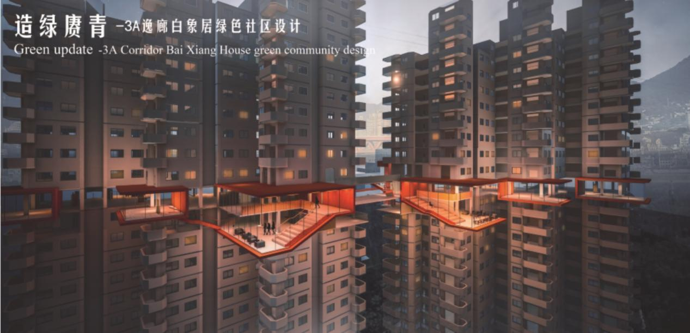
项目效果图

2 标准要求
《绿色建筑评价标准》GB/T 50378-2019第8.2.7 条明确要求：
建筑及照明设计避免产生光污染，评价总分值为10分，并按下列规则分别评分并累计：
1 玻璃幕墙的可见光反射比及反射光对周边环境的影响符合《玻璃幕墙光热性能》GB/T 18091 的规定，得5分；
2 室外夜景照明光污染的限制符合现行国家标准《室外照明干扰光限制规范》GB/T 35626 和现行行业标准《城市夜景照明设计规范》JGJ/T 163 的规定，得5分。

3 项目情况
本项目所处环境区属于E3区，室外夜景照明符合《城市夜景照明设计规范》JGJ/T 163-2008第7章“光污染的限制” 中光污染限制的规定:
a.夜景照明设施在居住建筑窗户外表面产生的垂直面照度熄灯时段前不大于10lx,熄灯时段不大于2lx;
b.夜景照明灯冥朝居室方向的发光强度熄灯时段前不大于10000cd,熄灯时段不大于1000od;
c.城市道路的非道路照明设施对汽车驾驶员产生的眩光的阔值增量不大于15%;
d.居住区和步行区的夜景照明设施避免对行人和非机动车人造成眩光。夜景照明灯具的眩光限制值满足规定，H≤4.5m, LAO.5≤4000;
e.灯具的上射光通比的最大值不大于15%;
f.夜景照明在建筑立面不大于10cd/m和标识面产生的平均亮度不大于800cd/m.

4 结论
经检验，本项目室外夜景照明光污染的限制符合现行国家标准《室外照明干扰光限制规范》GB/T 35626 和现行行业标准《城市夜景照明设计规范》JGJ/T 163 的规定，得5分。

